Воспитание самостоятельности у детей раннего возраста

Стремление к самостоятельности - одно из ценных свойств психики ребенка - проявляется очень рано. Важно не оставлять это стремление без внимания, развивать его, поддерживать и стимулировать попытки ребенка выполнять то или иное действие самостоятельно. В желании «Я сам!» выражается стремление к активному осмысливанию мира, к самоутверждению. Если постоянно глушить это желание, то дети растут пассивными, не готовыми к каким-либо трудностям. Они всегда ждут, когда за них всё сделают взрослые. Вот почему надо принять за правило: никогда не делать за ребенка то, что он может сделать сам, а каждое, даже небольшое достижение поддерживать.
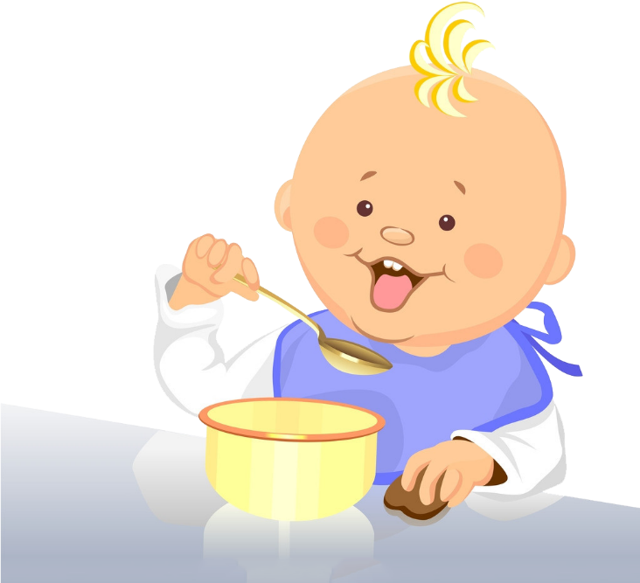
Ребенок постоянно нуждается в одобрении, совете. Это помогает формированию уверенности в своих силах. Недопустимо делать предметом насмешек и иронии его неумелые действия. То, что для взрослых кажется простым, несложным, от малыша может потребовать больших усилий. Зашнуровать ботинок, застегнуть «непослушную» пуговицу - для ребенка ТРУД, требующий самостоятельности, старания и настойчивости в достижении цели.
Воспитание самостоятельности тесно связано прежде всего с привлечением ребенка к участию в одевании, умывании, кормлении. Участие в этих процессах привлекает малыша, удовлетворяет растущую потребность в самоутверждении. Первые такие проявления можно наблюдать у ребенка в начале второго года жизни: он уже не хочет пассивно сидеть за столом во время кормления, а тянется за ложкой. Неловкими движениями он зачерпывает ложкой кашу, а подносит её ко рту... пустой. Не беда, что пока только «по усам текло, а в рот не попало»! Взрослый докормит его. Но важно его стремление к самостоятельности, и это надо поддержать. С 1 года 2 месяцев он учится есть только густую пищу, а потом и суп. Теперь кормление приобретает для него особый интерес, а вместе с тем повышается и аппетит. К полутора годам дети, которых своевременно начали приобщать к этому, с завидным усердием полностью справляются с обедом. Очень важно не упустить благоприятный момент. Если время упущено, ребенок привыкает к тому, что его постоянно кормят взрослые. Ведь по мере расширения круга интересов ребенка и возрастания умелости в обращении с разными игрушками ложка теряет для него свою таинственную привлекательность. Теперь его манит поющий волчок, заводная птичка или машина. Он более или менее послушно открывает рот, чтобы его поскорее накормили, и можно было отправиться в мир покоренных им вещей: заводить, катать, строить. В это время научить его есть самостоятельно значительно труднее.
С 1,5 лет ребенка учат мыть руки: сначала он только подставляет их под струю, потом учится потирать одной другую, а после 2 лет - мыть руки с мылом и вытирать их. Малышу удобнее умываться, если он стоит на скамеечке, подставленной к умывальнику. Если же его на руках подносят к крану, научить умыванию в таком неудобном положении очень трудно. Для ребенка все новое сложно. Задача взрослых - облегчить малышу овладение новыми для него действиями.
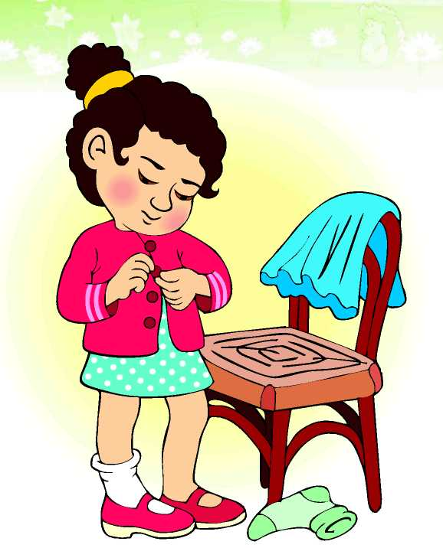
В этом возрасте можно приучать его принимать участие в одевании и раздевании: сначала снимать с себя расстегнутую и расшнурованную взрослыми обувь, затем носки и штанишки. К трем годам он уже сможет полностью одеваться и раздеваться, застегивать пуговицы. Правда, по началу дело идет медленно и случаются конфузы: ботинки оказываются надетыми не на ту ногу, платье - задом наперед.
Если малыш не изъявляет желания одеваться, может выручить присутствие куклы, которая, как объясняет взрослый будет «учиться это делать, глядя на тебя». Для закрепления навыков одевания и раздевания полезно использовать игру, в процессе которой ребенок проделывает процедуры с куклой, с мишкой и т.
Не надо спешить с помощью! Пусть ошибку ребенок исправит сам. Проявленная малышом настойчивость ценное приобретение, которое пригодится ему в дальнейшем.

Навыки самообслуживания надо воспитывать не для удобства взрослых. В них заложен глубокий нравственный смысл, так как они развивают у малыша способность к усилию, которая в будущем явится необходимым условием трудового воспитания ребенка.
Поэтому ошибаются те взрослые, которые считают, что, выполняя все за ребенка, пекутся о его же благе, "облегчают" будто бы его жизнь. Взрослые должны взять за правило никогда не делать за малыша то, что он в состоянии сделать сам.
Ребенок второго года жизни может собрать игрушки и отнести их на место, указанное взрослым. Однако надо приучать его не только убирать все после игры, но и поддерживать порядок во время разнообразных занятий. Для детских вещей родители должны отвести полочки, вешалки, которые расположены так, чтобы детям было удобно доставать до них.
Самостоятельность ребенка проявляется не только в умении выполнять то или иное дело без посторонней помощи, но и в способности приняться за него по собственной инициативе. Особенно отчетливо стремление к самостоятельности начинает проявляться на третьем году жизни, когда ребенок то и дело заявляет: "Я сам!"
Но как поступить, если малыш тянется, например, к ножницам, которыми взрослый вырезает флажки для украшения елки, и требует: "Я сам!" В таком случае полезно не ограничиваться объяснением, что это пока ещё опасное для него занятие, а определить и для ребенка посильную долю участия: пусть, например, аккуратно складывает уже готовые флажки, собирает и относит в указанное место обрезки бумаги. Тогда у него будут все основания для того, чтобы, показывая другим детям красивые флажки на елке, сказать с чувством гордости: "Это мы сами сделали".
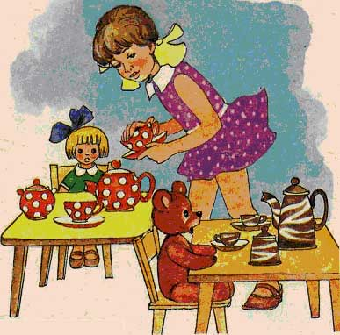
Если малышу поручили вытереть пролитую на подоконнике воду, надо проследить, чтобы он выполнил поручение старательно и аккуратно, а не бегал по комнате, размахивая тряпкой, как флажком. Постепенно надо подводить ребенка к тому, чтобы он понимал, где игра, а где труд, и не превращал его в забаву. Этому помогает закрепление за ребенком постоянных п о р у ч е н и й. Возможности маленького ребенка в этом отношении еще очень невелики, но и не равны нулю. Его обязанностью может стать помощь в приготовлении стола к обеду: поставить хлебницу, разложить приборы и салфетки; поддержание порядка в игровом уголке, помощь в кормлении рыбок в аквариуме или в поливке комнатных растений. Все это воспитывает у ребенка ответственность, сознание того, что он должен выполнить дело, которое ему доверили взрослые. В этом заключено большое нравственное значение. Ребенок учится заботиться о других, он привыкает к тому, что не всегда можно делать только то, что хочется, но приходится выполнять и то, что надо делать. Предупреждение всех желаний ребенка, освобождение от каких бы то ни было обязанностей, от необходимости затрачивать усилия, напротив воспитывают у ребенка лень, апатию, эгоизм.
Привлекая малыша к посильной помощи взрослым, к выполнению их поручений, надо позаботиться о том, чтобы действия сопровождались радостными переживаниями: не требовать от ребенка выполнения задания, а заинтересовать самим процессом труда или его результатом, не скупиться на похвалу, а порадоваться с ним успеху. Все это создает бодрую, жизнерадостную атмосферу, желание быть полезным для других, помогать им.
Большую ошибку допускают, когда наказывают ребенка трудом.
"Не послушался, шумел при гостях – будешь за это помогать мне посуду мыть".
Вполне закономерно, что в следующий раз, когда мама, давно забывшая про это происшествие, предлагает сыну помыть ложки, мальчик протестует и с плачем заявляет:
"Я ничего плохого не сделал". Так дети начинают рассматривать труд как наказание.
Самостоятельность - это не только навыки связанные с самообслуживанием. Это и умение занять себя. Уже на первом году жизни важно приучить ребенка часть времени проводить без участия взрослого, занимаясь предложенными им игрушками. Эту линию надо продолжить и в дальнейшем. Воспитание самостоятельности не означает, безусловно, устранения взрослого. Напротив, детскую деятельность необходимо направлять, надо разумно руководить ею, оставляя место для проявления самостоятельности и инициативы. Скажем, малыш длительное время играет однообразно: возит машину вперед и назад. Надо посоветовать ему, как продолжить игру. Может быть для той же машины построить гараж. В следующий раз это поможет ему самостоятельно придумать продолжение игры.
Повседневная жизнь предоставляет множество разнообразных возможностей для воспитания у ребенка желания быть самостоятельным. На прогулке полезно обратить внимание малыша на проявления этого качества у других детей, а читая книжку – у персонажей литературных произведений. Если ребенок не сразу сообразит, как сложить разрезные картинки или кубики с картинками, не надо торопиться подсказывать, полезнее предложить ему догадаться самому.
Решающее значение в воспитании ребенка имеет вся атмосфера, принятая в семье, господствующие в ней стиль и тон обращения друг с другом, взаимоотношения между ее членами. Доброжелательность, стремление помочь друг другу, общий трудовой настрой оказывают благоприятное влияние на формирование личности ребенка и, в частности, самостоятельности.
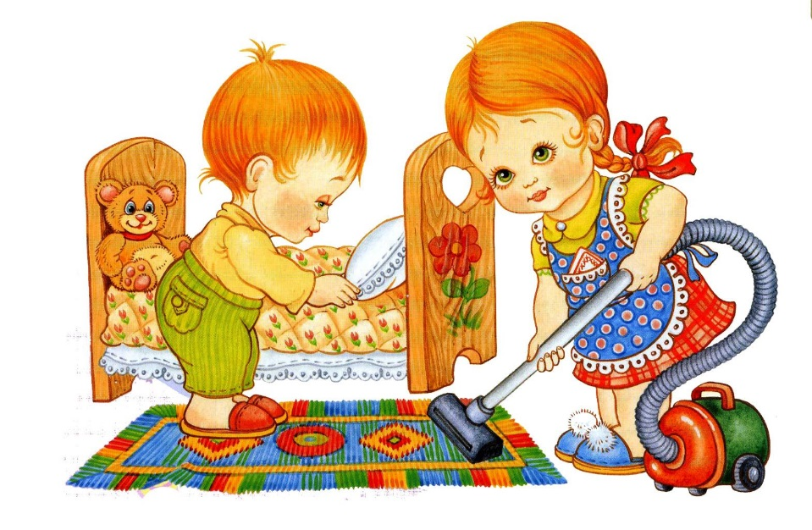

Учитель-дефектолог Калюжная Л.В.

